НАЦІОНАЛЬНИЙ ТЕХНІЧНИЙ УНІВЕРСИТЕТ УКРАЇНИ
«КИЇВСЬКИЙ ПОЛІТЕХНІЧНИЙ ІНСТИТУТ
імені ІГОРЯ СІКОРСЬКОГО»
Факультет інформатики та обчислювальної техніки
Кафедра інформаційних систем та технологій

Курсова робота

з дисципліни «Програмування»

на тему: «Система проведення тендерів»

Виконав:
студент 1 курсу, групи ІА-51
Крапивний Тарас Олегович __________

Керівник:
асистент кафедри ІСТ
Петренко Петро Петрович __________

Засвідчую, що у цій курсовій
роботі немає запозичень з праць
інших авторів без відповідних
посилань.
Студент __________

Київ – 2026 року
ЗМІСТ
1 ВИМОГИ ДО СИСТЕМИ
1.1 Функціональні вимоги до системи
1.2 Нефункціональні вимоги до системи
2 СЦЕНАРІЇ ВИКОРИСТАННЯ СИСТЕМИ
2.1 Діаграма прецедентів
2.2 Опис сценаріїв використання системи

1 ВИМОГИ ДО СИСТЕМИ

1.1 Функціональні вимоги до системи

Система має відповідати наступним функціональним вимогам:
– користувач у ролі «Замовник» повинен мати можливість створювати нові тендери, вказуючи назву, опис, категорію, статус та своє ім’я(пізніше буде перероблено, щоб при створені ім'я вказувалося самостійно);
– користувач у ролі «Замовник» повинен мати можливість видаляти власні тендери або змінювати їх статус;
– будь-який користувач повинен мати можливість переглядати загальний список усіх активних тендерів у системі;
– будь-який користувач повинен мати можливість здійснювати пошук тендерів за ключовими словами у назві або описі;
– користувач у ролі «Виконавець» повинен мати можливість подавати тендерну пропозицію до обраного тендеру, вказуючи свою ціну та супровідний коментар;
– користувач у ролі «Замовник» повинен мати можливість переглядати всі подані пропозиції до свого конкретного тендеру для вибору переможця.

1.2 Нефункціональні вимоги до системи

Система має відповідати наступним нефункціональним вимогам:
– система повинна мати відкриту клієнт-серверну архітектуру на базі REST API для забезпечення легкої інтеграції з веб-сайтом;
– для обміну даними між клієнтом та сервером повинен використовуватися формат JSON;
– система повинна мати веб-інтерфейс;
– інтерфейс користувача повинен бути зручним й інтуїтивно-зрозумілим;
– на проміжному етапі система підтримуватиме тимчасове зберігання даних в оперативній пам'яті.

2 СЦЕНАРІЇ ВИКОРИСТАННЯ СИСТЕМИ

2.1 Діаграма прецедентів

Діаграма прецедентів системи представлена на рис. 2.1.
Акторами є користувачі системи: «Користувач» (виконавець) та «Замовник» (власник тендеру).
Користувачу доступна функціональність перегляду тендерів, пошуку та подачі тендерних пропозицій. Замовник додатково має можливість створювати нові тендери, переглядати подані до них пропозиції та видаляти свої тендери. Детально усі сценарії використання описані у наступному підрозділі.
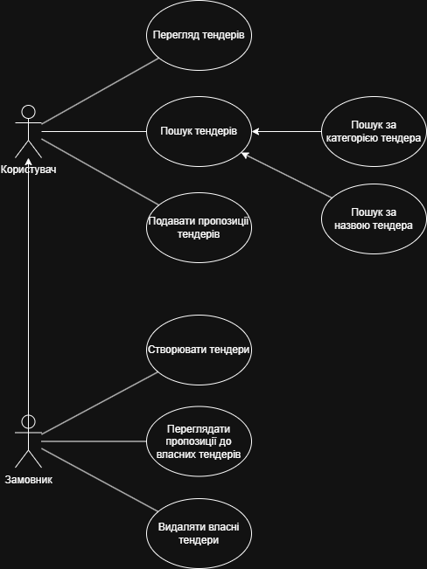
Рисунок 2.1 – Діаграма прецендентів

2.2 Опис сценаріїв використання системи

Детальні описи сценаріїв використання наведено у таблицях 2.1 – 2.4.

Таблиця 2.1 – Сценарій використання «Перегляд списку активних тендерів»
Назва | Перегляд активних тендерів
ID | 1
Опис | Користувач або замовник переглядає всі доступні тендери
Актори | Користувач, Замовник
Вигода компанії | Забезпечення прозорості та швидкого доступу учасників до актуальних тендерів
Частота користування | Постійно
Тригери | Користувач відкриває головну сторінку системи
Передумови | Сервер працює та готовий приймати запити
Постумови | Користувач бачить на екрані сформований список тендерів
Основний розвиток | Користувач переходить на головну сторінку або надсилає запит на отримання списку. Сервер дістає всі збережені тендери. Список повертається клієнту у форматі JSON та відображається
Альтернативний розв'язок | У системі ще не створено жодного тендеру. Клієнт отримує порожній масив
Виняткові ситуації | –

В таблиці 2.2 представлений сценарій використання «Створення нового тендеру».

Таблиця 2.2 – Сценарій використання «Створення нового тендеру»
Назва | Створення нового тендеру
ID | 2
Опис | Замовник створює новий тендер, вказуючи його назву, детальний опис, категорію, статус та своє ім’я
Актори | Замовник
Вигода компанії | Наповнення платформи новими замовленнями для подальшого залучення виконавців
Частота користування | Часто
Тригери | Натискання кнопки створення тендеру
Передумови | –
Постумови | Новий тендер зберігається у пам'яті системи і стає доступним для перегляду іншим користувачам
Основний розвиток | Замовник формує дані тендеру. Дані відправляються на сервер у форматі JSON. Сервер генерує присвоює ID і додає об'єкт до списку.
Альтернативний розв'язок | –
Виняткові ситуації | Відправлено неповні дані. Повернення помилки

В таблиці 2.3 представлений сценарій використання «Подача тендерної пропозиції».

Таблиця 2.3 – Сценарій використання «Подача тендерної пропозиції»
Назва | Подача тендерної пропозиції
ID | 3
Опис | Користувач пропонує свої послуги для виконання конкретного тендеру, вказуючи ціну
Актори | Користувач
Вигода компанії | Створення конкуренції між виконавцями для вибору найкращої пропозиції
Частота користування | Часто
Тригери | Відправка POST-запиту пропозицій конкретного тендеру
Передумови | Користувач знає ID існуючого тендеру
Постумови | Пропозиція прив'язується до тендеру і стає доступною для перегляду Замовником
Основний розвиток | Користувач обирає тендер за ID. Формує дані пропозиції. Сервер зберігає пропозицію у списку з прив'язкою до tenderId
Альтернативний розв'язок | –
Виняткові ситуації | Вказано ID тендеру, якого не існує. Повернення помилки

В таблиці 2.4 представлений сценарій використання «Перегляд пропозицій до тендеру».

Таблиця 2.4 – Сценарій використання «Перегляд пропозицій до тендеру»
Назва | Перегляд пропозицій до тендеру
ID | 4
Опис | Замовник переглядає всі відгуки та пропозиції, залишені виконавцями до його тендеру
Актори | Замовник
Вигода компанії | Можливість для замовника обрати найкращого виконавця для своєї задачі
Частота користування | Часто
Тригери | Замовник надсилає GET-запит на отримання пропозицій за конкретним ID тендеру
Передумови | Тендер був успішно створений раніше
Постумови | Замовник бачить масив усіх пропозицій
Основний розвиток | Сервіс фільтрує загальний список пропозицій за вказаним tenderId. Список повертається Замовнику
Альтернативний розв'язок | До тендеру ще ніхто не подав пропозицію. Сервер повертає порожній список
Виняткові ситуації | –

